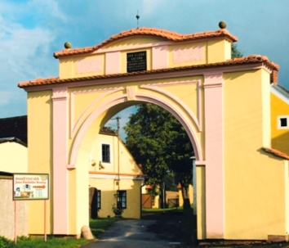
Obec Újezd

Projekt:
“Likvidace hydrogeologického vrtu HJ 2“

Tento projekt je spolufinancován Státním fondem životního prostředí České republiky na základě rozhodnutí ministra životního prostředí.

Celkové náklady akce: 98.450,- Kč
Podpora ze SFŽP ČR: 88.605,- Kč
Vlastní zdroje obce: 9.845,- Kč

Datum zahájení projektu: 23. 8. 2018.
Datum ukončení projektu: 31. 12. 2018.

Dodavatel: Praves, spol. s r.o. Domažlice

